**BERT analyse**

* **Design: Enkelt - Komplekst**

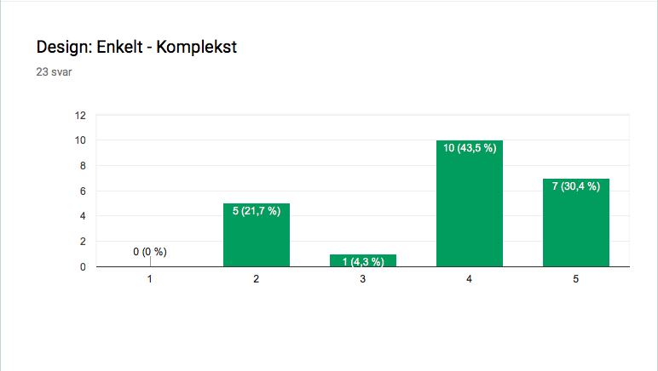

**Kommentar:**

Ud fra resultaterne finder 17 ud af 23 brugere hjemmesiden kompleks fremfor enkelt. Det skyldes formentligt, de mange menuer og knapper der styrer brugerens gang på siden. Det kan hurtigt blive en indviklet og lang proces at skulle navigere rundt på sitet og finde de funktioner man leder efter.

* **Design: Brugervenligt - Uoverskueligt**

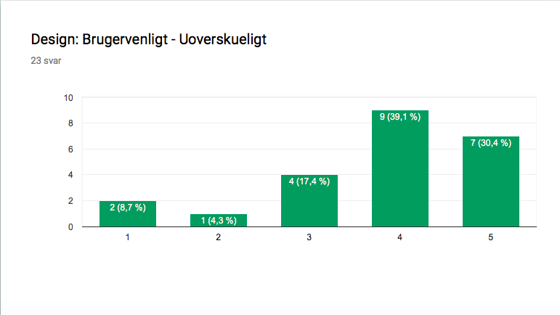

**Kommentar:**

Brugeren bliver bombarderet med tekst om produkter, tilbud og ”nyttige” informationer der skal hjælpe med at finde det specifikke produkt. Dog kan for mange informationer hurtigt få den modsatte effekt og gøre brugeroplevelsen uoverskuelig og forvirre mere end det gavner. Dertil kan brugeren blive frustreret og søge andre printerblæk sites.

* **Design: Moderne - Gammeldags**

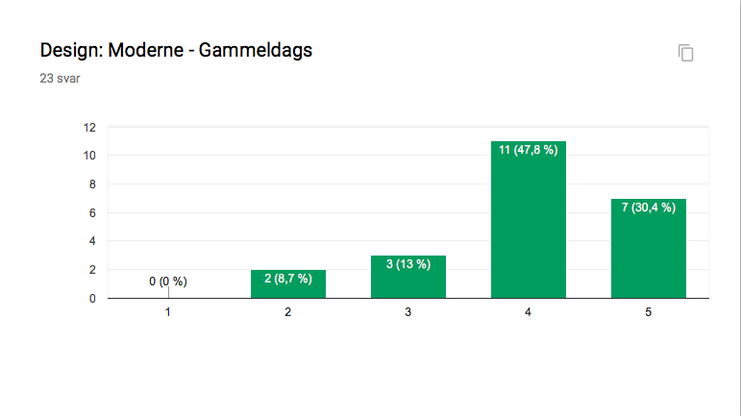

**Kommentar:**

Der er ikke mange grafiske elementer, farvevalget er begrænset og de mange firkantede former bærer præg af et look man brugte til design af hjemmesider førhen. Man ser flere moderne sites gøre brug af flatdesign, animationer, bløde farver og et enkelt designlayout.

* **Website: Troværdig - Utroværdig**

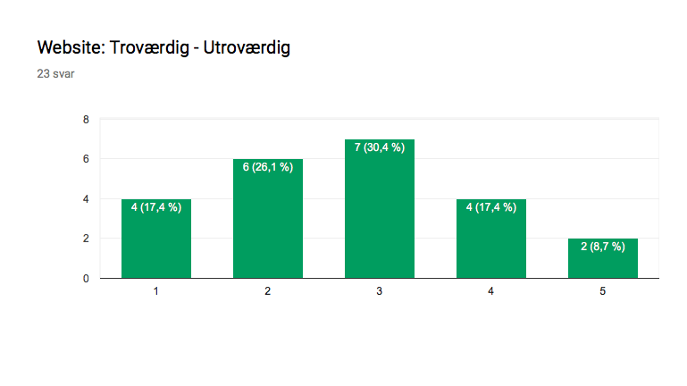

**Kommentar:**

Der er en blandet brugeroplevelse af troværdigheden på sitet. Man ser både trustpilot, brugervurderinger, 4 ud af 5 stjerner, Dansk leverandør af printerblæk siden 1997, en god pris og hurtig levering. Det er mange informationer der kan virke betryggende men igen kan gentagende information, om hvor gode og troværdige produkterne er også vække mistanke. Det kunne være for godt til at være sandt!

* **Website: Professionelt - Amatøragtigt**

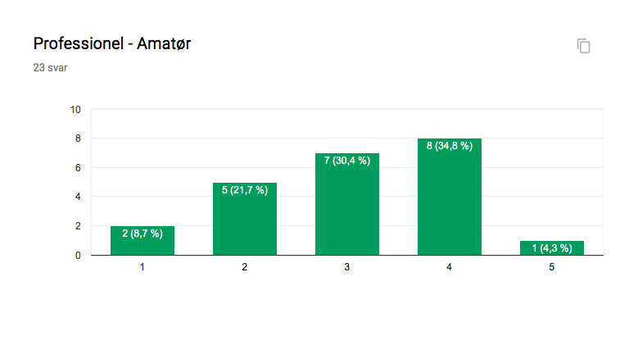

**Kommentar:**

På sitet fremstår det at varerne lever op til de højeste standarder, udvalget er stort og printerrefill har været i branchen siden 97’. Det hele lyder professionelt men hvis budskabet forsvinder i for mange informationer, produkter og tilbud kan det hele hurtigt virke amatøragtigt. Eller som en dårlig tilbudsreklame.

* **Logo: Iøjnefaldende - Ikke iøjnefaldende**

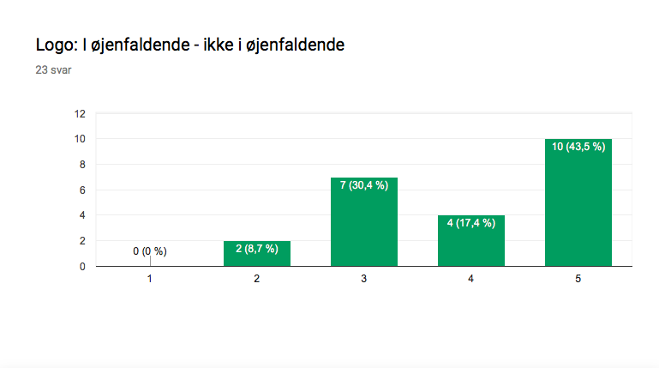

**Kommentar:**

Logoet er ikke prangende, specielt eller bærer præg af noget personligt. Farvemæssigt glider det hurtigt sammen med den anden blå farve og virker meget anonymt. Som bruger skal man kigge efter det før det bemærkes.

* **Formål: Salg af budgetvenlig printerblæk: Tydeligt - Utydeligt**

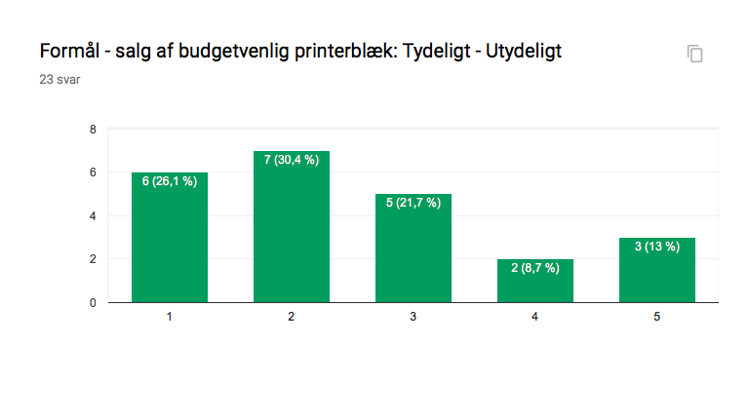

**Kommentar:**

Brugeren opfanger hurtigt, at der sælges blækpatroner. Budskabet er til stede og fremgår tydeligt lige meget hvor man kigger hen på sitet.

Vores forventninger:

